Actividad Práctica I
Metodologías de Gestión y Diseño de Proyectos Big Data
Máster en Big Data y Data Science - 13MBID

Campo | Contenido
Nombre completo | José Escorcia Gutiérrez
Enlace al repositorio en GitHub | https://github.com/josescorcia/13MBID-AP1-Jose-Escorcia.git
Enlace a la herramienta de gestión de tareas | https://github.com/users/josescorcia/projects/1/views/1
Fecha | 08/07/2026

Resumen ejecutivo
La presente memoria documenta la primera iteración de automatización de un proyecto de ciencia de datos orientado a predecir la mora futura de créditos de una entidad financiera. El trabajo combina CRISP-DM para organizar las fases analíticas, Scrum para gestionar el backlog y DataOps para automatizar tareas repetibles de visualización, validación y preparación de datos.
En esta versión se implementaron scripts independientes de las libretas, tests automatizados con PyTest, reportes de calidad, visualizaciones exportables y un pipeline DVC con tres etapas: visualización, validación de calidad y preparación de datos.
Resultado | Valor
Registros en datos de créditos | 10127
Registros en datos de tarjetas | 10127
Registros en dataset procesado | 8899
Columnas en dataset procesado | 23
Tests PyTest ejecutados | 6
Tests PyTest superados | 6
Reglas de calidad evaluadas | 15
Reglas en estado OK | 15

[A] Comprensión del negocio

Determinar los objetivos de la organización
La organización corresponde a una entidad financiera que busca obtener conocimiento a partir de su base histórica de créditos otorgados y de información complementaria sobre tarjetas de crédito. El objetivo de negocio es mejorar la capacidad de anticipar clientes con riesgo de mora para apoyar decisiones comerciales y de riesgo crediticio.
Para esta primera actividad práctica, el objetivo se amplía desde la construcción de un MVP hacia la estandarización del proceso de ciencia de datos: versionar datos, reproducir experimentos, automatizar flujos, separar scripts de notebooks, documentar decisiones y preparar una base sólida para futuras fases de modelado y despliegue.

Evaluación de la situación
Elemento | Situación identificada | Implicación para el proyecto
Datos disponibles | Dos archivos CSV: créditos y tarjetas, ambos con 10.127 registros. | Permiten integrar información financiera y de comportamiento por id_cliente.
Variable objetivo | falta_pago con valores Y/N. | Permite formular un problema supervisado de clasificación binaria.
Recursos técnicos | Python, GitHub, DVC, PyTest y notebooks iniciales. | Facilitan automatización y reproducibilidad.
Riesgos iniciales | Valores nulos, desbalance de clases y valores atípicos. | Deben controlarse mediante validaciones y reglas de preparación.

Determinación de los objetivos del proyecto
El objetivo técnico de la primera iteración es producir una versión reproducible de las fases iniciales del proyecto: comprensión y preparación de datos. El producto esperado es un conjunto de artefactos ejecutables que permitan generar reportes, validar calidad y producir un dataset integrado preparado para el modelado.
Objetivo | Criterio de aceptación
Replicar entorno de trabajo | El entorno instala las dependencias mínimas y permite ejecutar scripts y tests.
Automatizar visualización | Los gráficos se exportan al directorio reports/figures sin depender del notebook.
Automatizar calidad de datos | Se generan reportes .md, .csv y .json con reglas de calidad trazables.
Automatizar preparación | Se exporta un dataset procesado único en data/processed/datos_integrados.csv.
Integrar pipeline DVC | dvc.yaml contiene etapas, dependencias y salidas reproducibles.

Definir plan del proyecto: Product Backlog
ID | Historia de usuario | Valor | Puntos | Criterio de aceptación
HU01 | Como equipo técnico, quiero replicar el entorno de trabajo para ejecutar el proyecto de forma reproducible. | Alta | 3 | Entorno creado y scripts ejecutables.
HU02 | Como product owner, quiero redefinir la visión del proyecto para orientar el MVP a producción. | Alta | 5 | Visión y objetivos documentados en la memoria.
HU03 | Como equipo técnico, quiero versionar los datos originales con DVC para garantizar trazabilidad. | Alta | 5 | Datos incorporados y pipeline preparado.
HU04 | Como analista, quiero generar visualizaciones exportables para comprender los datos. | Media | 5 | Figuras generadas en reports/figures.
HU05 | Como responsable de calidad, quiero validar los datos con tests automatizados. | Alta | 8 | Reporte de calidad y pruebas PyTest disponibles.
HU06 | Como científico de datos, quiero preparar un dataset integrado para futuras fases de modelado. | Alta | 8 | Archivo datos_integrados.csv generado.
HU07 | Como equipo DataOps, quiero orquestar las tareas con DVC para reproducir el flujo completo. | Alta | 8 | dvc repro ejecuta las etapas definidas.

Sprint Backlog de la primera iteración
ID | Tarea | Historia | Estado
T01 | Crear estructura del repositorio: data, src, tests, reports y docs. | HU01 | Hecho
T02 | Migrar visualizaciones desde CD01_Visualizacion.ipynb a script. | HU04 | Hecho
T03 | Definir reglas de calidad y generar reporte automatizado. | HU05 | Hecho
T04 | Crear tests PyTest de columnas, unicidad, integridad y rangos. | HU05 | Hecho
T05 | Migrar transformaciones desde CD02_Procesamiento.ipynb a script. | HU06 | Hecho
T06 | Definir pipeline DVC con etapas y salidas. | HU07 | Hecho
T07 | Documentar resultados en memoria de trabajo. | HU02 | En revisión
T08 | Agregar capturas del tablero GitHub Projects y ejecución local. | HU02 | Pendiente del estudiante

[B] Comprensión de los datos

Recolección y descripción inicial
Se cuenta con dos datasets en formato CSV separados por punto y coma. Ambos comparten el atributo id_cliente, que permite la integración posterior.
Dataset | Filas | Columnas | Descripción
datos_creditos.csv | 10127 | 12 | Información del crédito, condiciones financieras y variable objetivo falta_pago.
datos_tarjetas.csv | 10127 | 11 | Información de tarjetas de crédito y actividad del cliente.

Exploración inicial
La variable objetivo falta_pago presenta la siguiente distribución absoluta: {'N': 8359, 'Y': 1768}. En términos porcentuales, la clase N representa 82.54% y la clase Y representa 17.46%. Esto evidencia un desbalance que deberá considerarse en la fase de modelado.
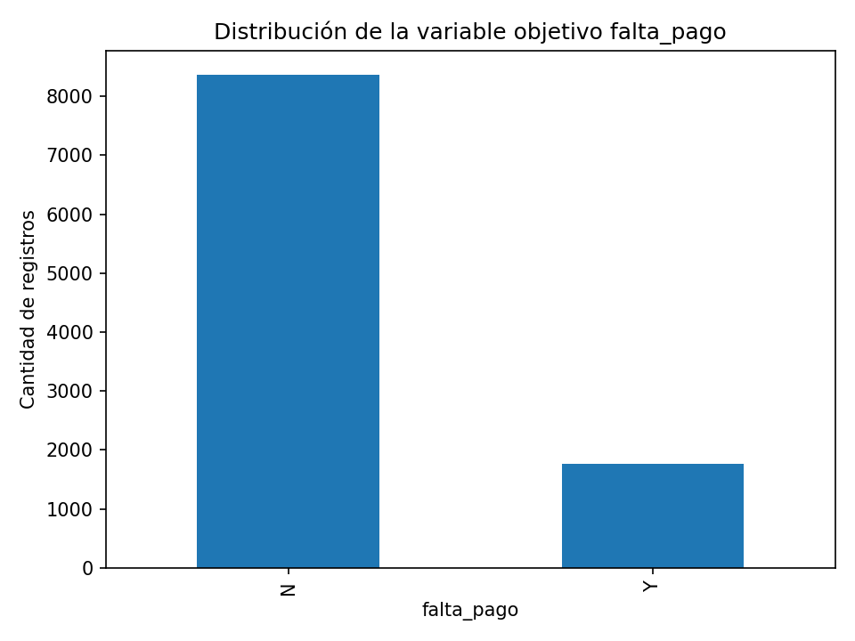
Figura 1. Distribución de la variable objetivo falta_pago.
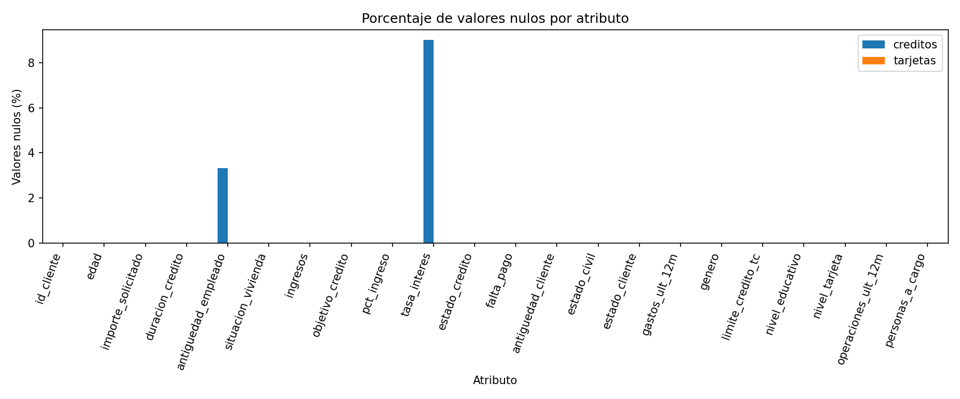
Figura 2. Porcentaje de valores nulos por atributo.

Verificación de calidad de datos
La evaluación de calidad se implementó mediante el script src/validar_calidad.py y se complementó con tests PyTest en tests/test_calidad_datos.py. Se definieron reglas de completitud, unicidad, integridad referencial, validez y consistencia interna.
Dimensión | Regla | Resultado | Errores | Total | Tasa
Completitud estructural | Columnas esperadas en créditos | OK | 0 | 12 | 0.0
Completitud estructural | Columnas esperadas en tarjetas | OK | 0 | 11 | 0.0
Completitud | Valores nulos en créditos | OK | 1249 | 121524 | 0.010278
Completitud | Valores nulos en tarjetas | OK | 0 | 111397 | 0.0
Unicidad | id_cliente único en créditos | OK | 0 | 10127 | 0.0
Unicidad | id_cliente único en tarjetas | OK | 0 | 10127 | 0.0
Consistencia | Integridad referencial entre créditos y tarjetas | OK | 0 | 10127 | 0.0
Validez | Edad entre 18 y 90 años | OK | 4 | 10127 | 0.000395
Consistencia | pct_ingreso coherente con importe_solicitado/ingresos | OK | 37 | 10127 | 0.003654
Validez | falta_pago en {Y,N} | OK | 0 | 10127 | 0.0

El detalle completo de las 15 reglas queda registrado en reports/calidad_datos.md, reports/calidad_datos.csv y reports/calidad_datos.json.
Principales hallazgos: existen 1.249 valores nulos en créditos sobre 121.524 celdas, concentrados en antiguedad_empleado y tasa_interes; no se encontraron duplicados de id_cliente; la integridad referencial entre ambas tablas es completa; se detectaron pocos valores atípicos en edad y antigüedad laboral, dentro de umbrales tolerables.

[C] Preparación de los datos

Transformaciones aplicadas
Tipo de transformación | Descripción | Justificación
Selección de atributos | Eliminación de nivel_tarjeta. | Variable con fuerte predominio de una categoría; se retira en esta versión inicial.
Filtro de filas | Conservación de registros con edad < 90. | Reduce impacto de valores extremos no plausibles para el escenario.
Tratamiento de nulos | Eliminación de filas con valores nulos en créditos. | Mantiene coherencia con la libreta inicial de procesamiento y genera dataset sin ausencias.
Integración | Unión interna por id_cliente. | Asegura que cada registro final tenga información crediticia y de tarjeta.
Recodificación | estado_civil_N, estado_credito_N, antiguedad_empleado_N y edad_N. | Facilita el uso posterior en modelado.
Nuevos atributos | ratio_gasto_limite_tc y falta_pago_bin. | Aporta variable financiera derivada y objetivo binario.

Métrica | Valor
Filas antes de preparar | 10127
Filas después de preparar | 8899
Columnas después de preparar | 23
Registros no conservados | 1228
Valores nulos finales | 0
Duplicados finales | 0

Pipeline DataOps con DVC
El pipeline propuesto contiene tres etapas encadenadas: visualizacion, validacion_calidad y preparacion_datos. Cada etapa declara comandos, dependencias y salidas, permitiendo reproducir el flujo con dvc repro.
Etapa | Comando | Salidas principales
visualizacion | python src/generar_visualizaciones.py | reports/figures, reports/resumen_datos.md
validacion_calidad | python src/validar_calidad.py | reports/calidad_datos.md, .json y .csv
preparacion_datos | python src/preparar_datos.py | data/processed/datos_integrados.csv, reports/preparacion_datos.md

Ejecución de pruebas
Se ejecutó la suite PyTest incluida en el proyecto. Resultado: 6 pruebas superadas de 6 ejecutadas.
Prueba | Propósito
test_creditos_columnas_obligatorias | Verificar columnas mínimas de créditos.
test_tarjetas_columnas_obligatorias | Verificar columnas mínimas de tarjetas.
test_ids_unicos_e_integridad_referencial | Validar unicidad e igualdad de identificadores entre tablas.
test_valores_validos_variable_objetivo_y_estado_credito | Validar dominios de variables clave.
test_rangos_numericos_basicos | Validar rangos financieros básicos.
test_dataset_procesado_sin_nulos_si_existe | Validar salida procesada sin nulos ni duplicados.

Conclusiones y próximos pasos
La Actividad Práctica I permite pasar de una experimentación en notebooks a una primera estructura reproducible de DataOps. La automatización realizada mejora la trazabilidad, facilita la repetición de resultados y deja preparado un dataset integrado para la siguiente iteración del proyecto.
Como próximos pasos se recomienda completar la evidencia visual de GitHub y DVC, versionar formalmente los datos con dvc add, sincronizar el repositorio remoto, y preparar la Actividad Práctica II incorporando modelado, evaluación, despliegue y monitoreo.

Anexos
Figura 3. Ejecución de pruebas automatizadas con PyTest

.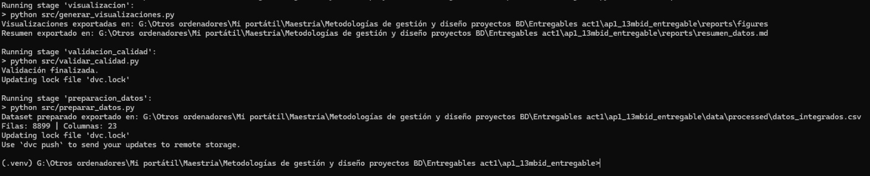
Figura 4. Ejecución del pipeline de datos mediante DVC.

